有一些网站直接在搭建网站上搭建的
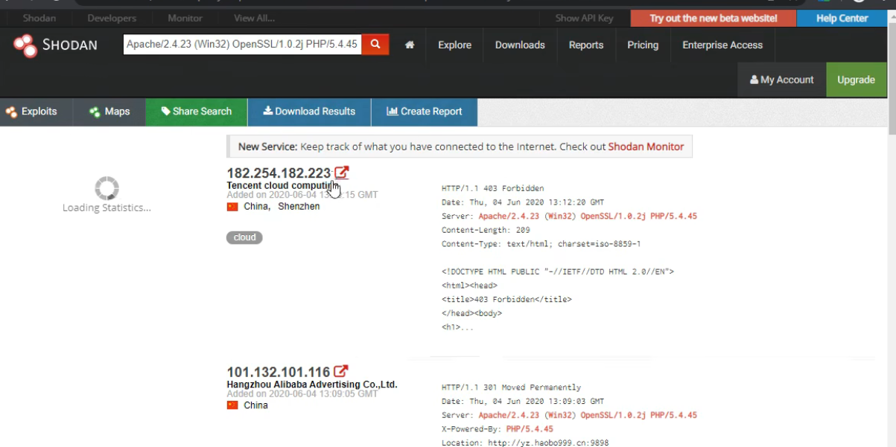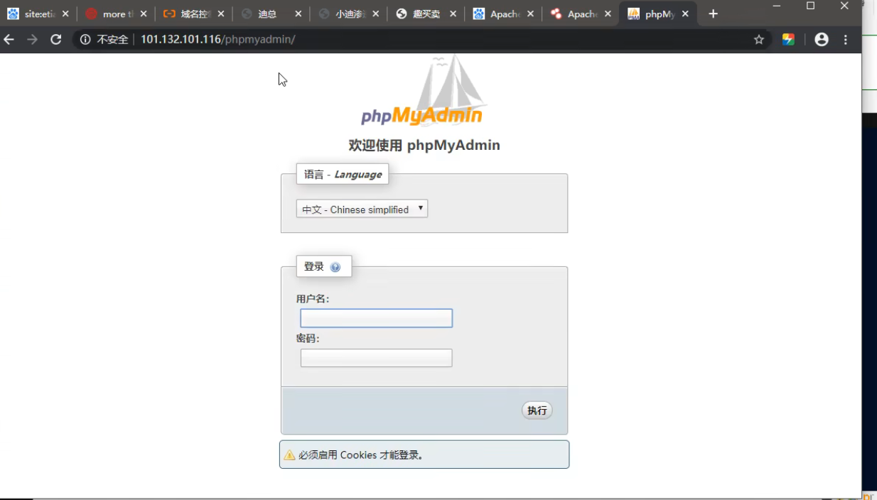
Php的默认管理员账号和密码是root，root如果没有改则可以直接进入管理员界面

